Bac S 2016 Pondichéry Correction © http://labolycee.org
Exercice I : LE DIESTER ® (4 points)

1. Méthanol CH₃–OH Oléate de méthyle
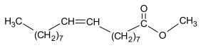
Fonction alcool (groupe hydroxyle)

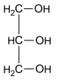
Fonction ester

2. La glycérine possède trois groupes hydroxyles OH d’où le suffixe triol.
Son nom en nomenclature systématique est donc propan-1,2,3-triol.
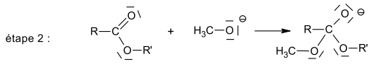
3.

4. Le mécanisme réactionnel montre que l’ion HO– consommé à l’étape 1, est régénéré lors de l’étape 4. Cet ion hydroxyde constitue un catalyseur pour cette réaction de transesterification.
L’ion HO– est une base selon Bronsted, dès lors on parle de catalyse basique.

5. L’huile de colza possède un indice de cétane trop faible pour être incorporée directement dans le gazole. Sa transesterification permet d’obtenir le Diester® dont l’indice de cétane est plus élevé.

6. D’après l’équation de la réaction, la consommation d’une mole de trioléate de glycérile conduit à la formation de 3 moles de Diester.
Ainsi
= 1,31 m³ = 1,31×10³ L contre environ 1200 L annoncés.
L’écart constaté est sans doute dû à l’hypothèse simplificatrice de départ qui consistait à considérer que l’huile de colza était constituée uniquement de trioléate de glycérile alors qu’en réalité il s’agit d’un mélange d’esters d’acide gras.

7. Avantage : Le diester contribuerait à la lutte contre le réchauffement climatique avec un bilan carbone réputé plus favorable que le gazole fossile.
Inconvénient : L’occupation de terres cultivables pour produire du carburant est problématique lorsqu’une partie de l’Humanité manque cruellement de terres arables.

